Tisková zpráva, 26. 11. 2021
Velkoobchod makro nabízí zákazníkům i v předvánočním čase rychlý, bezpečný a pohodlný nákup. Pomáhají při tom moderní digitální řešení
Velkoobchod makro myslí na bezpečí a komfort svých zákazníků, což lidé v období předvánočního shonu oceňují více než kdy jindy. K urychlení, zjednodušení a zpříjemnění nákupu v makro pomáhají mimo jiné moderní technologická řešení – ať už se jedná o bezkontaktní nákup pomocí makro scanu nebo mobilní zákaznickou aplikaci Moje Makro. Inovace, snadno dostupné pomocí chytrých telefonů, si rychle získaly oblibu statisíců zákazníků.
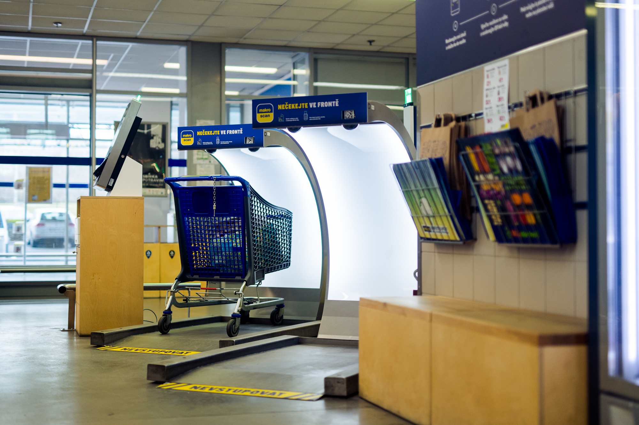
Velkoobchod makro nabízí svým zákazníkům už třetím rokem tzv. makro scan – jednoduché samoskenovací řešení, které si může každý zákazník makro stáhnout do svého chytrého telefonu jako aplikaci a ihned začít bezkontaktně nakupovat. „Stávající verze prošla ve srovnání s původním řešením celou řadou vylepšení, jež odrážejí zpětnou vazbu zákazníků. Obliba samoskenovacího řešení i díky tomu neustále roste. V tuto chvíli už zhruba 11 % všech nákupů v makro probíhá právě přes makro scan. Zákazníci oceňují rychlost nákupu bez nutnosti vykládání zboží z vozíku. Jelikož je takový nákup zcela bezkontaktní, je i velmi bezpečný, a to v současné nelehké době ocení opravdu každý,“ vysvětluje Stanislav Trnka, e-commerce manažer makro.
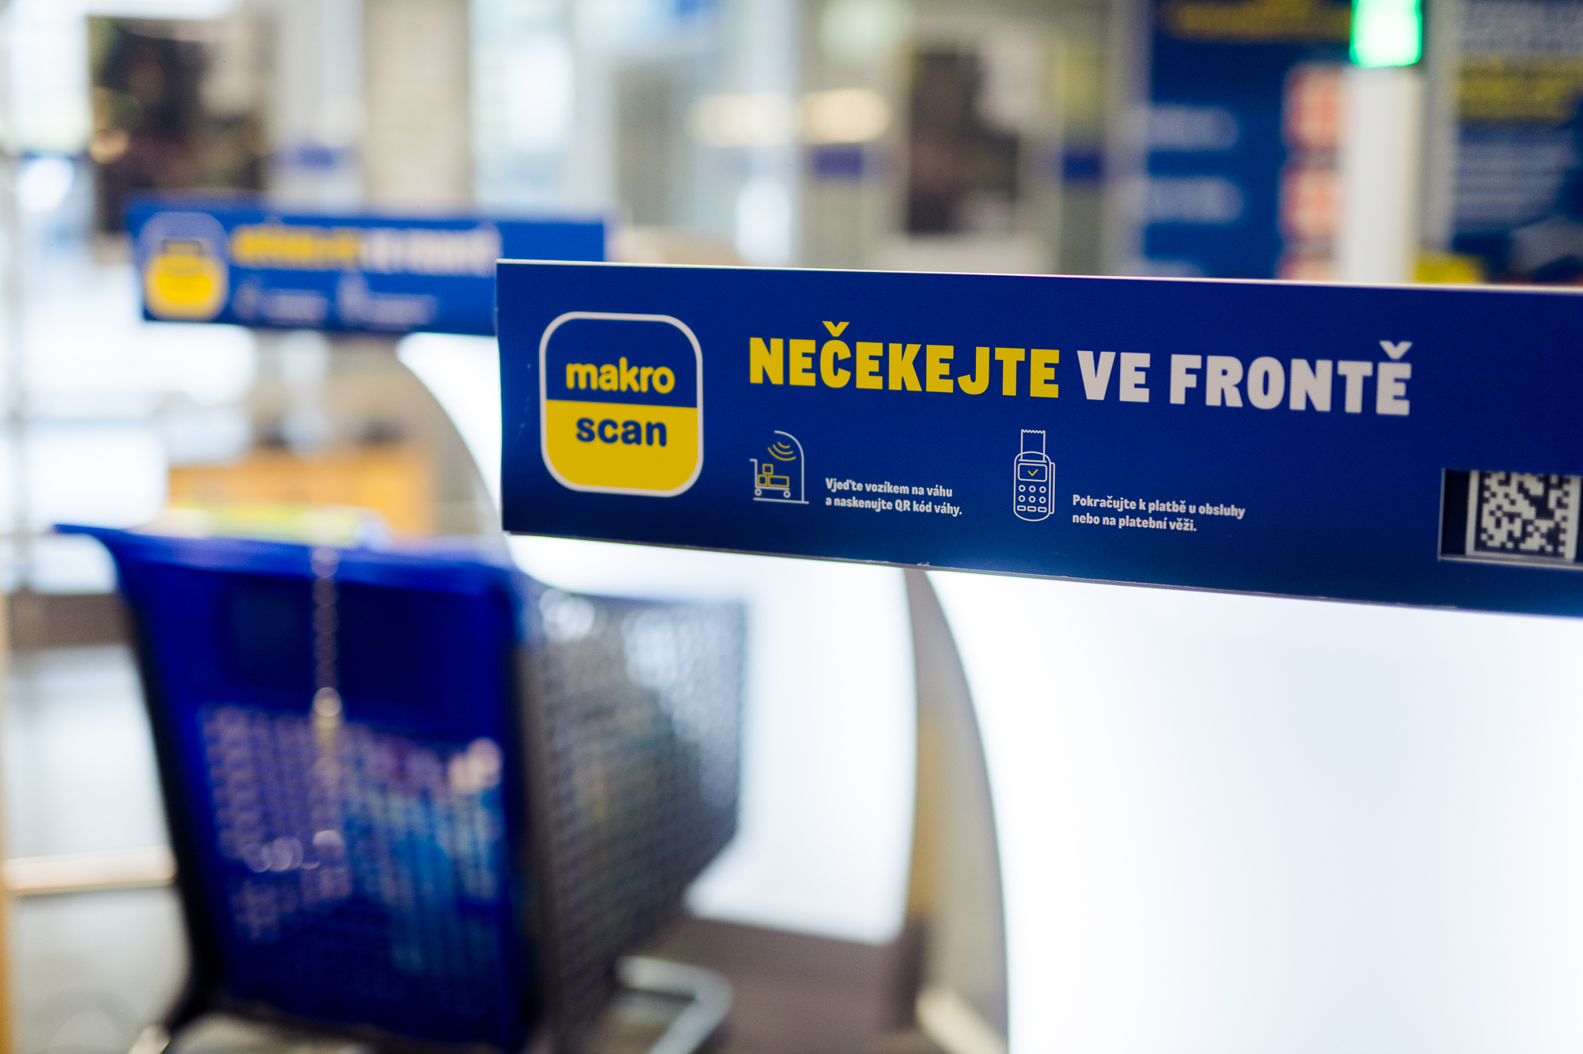
Bezkontaktní nákup mohou využít zákazníci ve většině prodejen makro po celé České republice. „Na běžné pokladně stráví zákazník v průměru necelých 5 minut, zaplacení a kontrola nákupu přes makro scan trvá 45 vteřin. O pohodlí a větší přehlednosti ani nemluvě,“ říká Stanislav Trnka. Především v předvánočním čase je právě rychlost a bezpečí nákupu pro zákazníky stěžejní, makro se proto soustředí na neustálé vylepšování systému, aby byl komfort nákupu vždy maximální. „Nejde přitom jen o pravidelnou aktualizaci aplikace, kterou využívají zákazníci, ale do detailu se po stránce vývoje zabýváme i našimi interními systémy, ze kterých do zákaznické aplikace proudí data. Jedině tak může potom v prodejně fungovat vše bez problémů, “ doplňuje Stanislav Trnka. Nejčastěji makro scan využívají koncoví nebo HoReCa zákazníci, kteří preferují právě rychlost.
Kromě makro scanu je oblíbenou digitální inovací taky mobilní aplikace Moje Makro, kterou již využívá téměř 100 000 lidí. Vedle přehledu faktur, dostupnosti sortimentu, promočních akcí a individuálních odměn a nabídek, umožňuje aplikace eliminaci papírových voucherů nebo kuponových knížek. Všechny tyto výhody jsou tak plně digitalizovány. „V aplikaci najde uživatel nejen všechny vouchery, personalizovanou nabídku produktů či slevy, ale také si tam může vytvořit nákupní seznam, který je možné synchronizovat s objednávkou. Nově je v aplikaci také možnost aktivovat službu Click&Collect,“ říká Stanislav Trnka. Služba Click&Collect byla v makro spuštěna teprve před rokem, ale už si našla řadu příznivců. Nákup přes tuto službu je mimořádně pohodlný a rychlý: veškeré zboží si zákazník objedná online a v prodejně pak jen zaplatí a připravený nákup vyzvedne. „Na vylepšení našich online řešení neustále pracujeme. Nyní například připravujeme další rozšíření aplikace Moje Makro, a to právě o makro scan, který do aplikace příští rok integrujeme. Díky tomu bude využití bezkontaktního nákupu ještě jednodušší,“ dodává Stanislav Trnka.
„Uvědomujeme si, jak je předvánoční shon pro každého z nás náročný. Proto se snažíme našim zákazníkům nákup u nás co nejvíce zpříjemnit. Tak jako každý rok, i tentokrát realizujeme oblíbenou akci kapr a sekt zdarma k nákupu – stačí u nás nakoupit v období od 19. do 22. prosince alespoň za 3 333 Kč a sekt s kaprem získáte jako dárek,“ říká Romana Nýdrle, vedoucí komunikace makro.
* **
METRO, mezinárodní velkoobchodní lídr, se specializuje na prodej potravinářského a nepotravinářského sortimentu. Zaměřuje se na potřeby hotelů, restaurací a stravovacích zařízení (HoReCa) i nezávislých obchodníků. METRO má po celém světě 16 milionů zákazníků, kteří si mohou vybrat, zda budou zboží nakupovat v jednom z velkoformátových obchodů nebo online. Při objednávce zboží online si mohou své nákupy vyzvednout v obchodě nebo nechat doručit. METRO využívá digitálních řešení, čímž podporuje konkurenceschopnost podnikatelů a přispívá tak ke kulturní rozmanitosti v oblasti pohostinství a maloobchodu. Klíčovým pilířem podnikání společnosti METRO je udržitelnost, kde podle indexu Dow Jones zastupuje pozici evropského lídra.

METRO/makro je zastoupeno ve 34 zemích a celosvětově zaměstnává více než 97 000 lidí. Ve finančním roce 2019/20 dosáhla společnost Metro obratu 25,6 miliardy EUR. Více informací naleznete na https://www.metroag.de/en/

Pro více informací kontaktujte:

Kateřina Dědková
FleishmanHillard
tel.: +420 724 444 539

e-mail: dedkova@fleishman.com

Romana Nýdrle
Vedoucí korporátní komunikace makro
tel.: +420 251 111 112
e-mail: romana.nydrle@makro.cz

www.makro.cz
www.facebook.com/makro.cz
www.twitter.com/makrocr

